Національний технічний університет України
«Київський політехнічний інститут імені Ігоря Сікорського»

Навчально-науковий інститут атомної і теплової енергетики
Кафедра цифрових технологій в енергетиці

ЗВІТ

з розрахунково-графічної роботи

з дисципліни «Методи синтезу віртуальної реальності»

на тему: «Просторове аудіо»

Варіант № 1

Виконав:
студент групи ТР-51мп
Авраменко Олег Вячеславович
Перевірив:
доцент кафедри, к.т.н.,
Демчишин Анатолій Анатолійович

Дата здачі 18.05.2026

Київ – 2026

1. Опис завдання

У даній лабораторній роботі необхідно реалізувати інтерактивну систему просторового звуку на основі tangible interface з використанням WebGL та Web Audio API. За основу використано програмний код із попередньої практичної роботи №2.
Основною вимогою роботи забезпечення керування положенням джерела звуку навколо геометричного центру поверхні за допомогою сенсорів смартфона. При цьому сама поверхня повинна залишатися нерухомою, а джерело звуку мало змінювати своє положення відповідно до даних акселерометра.
Для візуалізації положення звуку необхідно реалізувати тривимірну сферу, яка відображає поточні координати джерела звуку у просторі. Також необхідно реалізувати підтримку відтворення аудіофайлів формату MP3 або OGG та забезпечити просторове позиціонування звуку.
Додатково відповідно до варіанту 1, завдання реалізовано фільтр високих частот за допомогою інтерфейсу BiquadFilterNode. Користувач має можливість динамічно вмикати та вимикати фільтр, а також змінювати його параметри у реальному часі.
У процесі виконання роботи використовувалися технології WebGL, Web Audio API, WebSocket та сенсори мобільного пристрою.

2. Теоретичні відомості

WebGL є програмним інтерфейсом для створення двовимірної та тривимірної графіки у веб-браузері без використання додаткових плагінів. Технологія базується на OpenGL ES 2.0 та забезпечує апаратне прискорення графічних обчислень за допомогою GPU.
Основою роботи WebGL є конвеєр графічної обробки, який складається з декількох етапів. На першому етапі виконується передача геометричних даних до графічного процесора через буфери вершин. Далі вершини проходять обробку у вершинному шейдері, де виконуються геометричні трансформації, масштабування, обертання та проектування у координати екрана.
Після цього відбувається растеризація, під час якої трикутники перетворюються у фрагменти. Кожен фрагмент обробляється фрагментним шейдером, який визначає фінальний колір пікселя, враховуючи освітлення, текстури та інші параметри сцени.
Для зберігання геометрії використовуються Vertex Buffer Objects та Element Buffer Objects. Vertex Buffer Object містить координати вершин, нормалі та текстурні координати, а Element Buffer Object дозволяє повторно використовувати вершини через систему індексів.
WebGL також підтримує роботу з матрицями трансформацій. Найчастіше використовуються модельна матриця, матриця виду та матриця проєкції. Модельна матриця відповідає за положення об’єкта у сцені, матриця виду задає положення камери, а матриця проєкції визначає спосіб відображення тривимірної сцени на двовимірному екрані.
Важливим елементом WebGL є використання GLSL — спеціалізованої мови програмування для написання шейдерів. GLSL дозволяє програмно керувати процесом рендерингу та створювати складні графічні ефекти.
Web Audio API є високорівневим інтерфейсом для створення, обробки та аналізу аудіо у веббраузері. API забезпечує можливість роботи із потоковим аудіо, синтезом звуку, просторовим позиціонуванням та цифровою обробкою сигналів.
Архітектура Web Audio API базується на концепції аудіографа. Аудіограф складається з набору вузлів, які з’єднуються між собою для формування послідовності обробки звуку. Кожен вузол виконує окрему функцію, наприклад генерацію сигналу, зміну гучності, просторове позиціонування або фільтрацію.
Центральним елементом системи є AudioContext, який відповідає за управління аудіопотоком та синхронізацію роботи вузлів. Для відтворення аудіофайлів використовуються BufferSourceNode або MediaElementAudioSourceNode.
Для зміни гучності застосовується GainNode. Просторове позиціонування звуку реалізується через PannerNode, який дозволяє задавати координати джерела звуку у тривимірному просторі.
PannerNode підтримує декілька моделей просторового звучання. Найбільш поширеною є HRTF-модель, яка враховує особливості сприйняття звуку людиною. Дана модель імітує затримки та зміну гучності між правим і лівим вухом залежно від положення джерела звуку.
Фільтр високих частот highpass дозволяє пропускати сигнали із частотами вище заданої межі та приглушувати низькочастотні компоненти. Основними параметрами фільтра є частота зрізу та добротність, яка визначає вираженість резонансу поблизу частоти зрізу.
Tangible User Interface є концепцією взаємодії людини із цифровими системами через фізичні об’єкти, рухи або сенсори. Основна ідея такого підходу полягає у поєднанні фізичного та цифрового середовища для створення більш природної взаємодії користувача із системою.
На відміну від традиційних графічних інтерфейсів, tangible interface використовує фізичні дії користувача як елемент керування. Це можуть бути переміщення об’єктів, нахили пристроїв, дотики або зміна положення у просторі.
Акселерометр вимірює прискорення вздовж трьох осей координат. Дані акселерометра можуть використовуватися для визначення нахилу пристрою або його руху. Оскільки показники сенсорів можуть містити шуми, часто застосовуються методи згладжування сигналів, наприклад low-pass filter.
Для передачі даних сенсорів між пристроями у реальному часі часто використовуються WebSocket-з’єднання. WebSocket забезпечує двосторонній канал зв’язку між клієнтом та сервером із мінімальними затримками, що особливо важливо для інтерактивних систем.

3. Деталі реалізації

3.1 Генерація поверхні
Побудова тривимірної поверхні реалізована процедурним способом за допомогою параметричного рівняння. Основна логіка генерації геометрії знаходиться у функції CreateSurfaceData, де виконується обчислення координат вершин та формування полігональної сітки.
Поверхня описується через два параметри - u та t. Параметр u відповідає за обертання навколо осі, а параметр t визначає форму поверхні вздовж її профілю. Для кожної комбінації параметрів виконується обчислення координат точки у тривимірному просторі.
Після обчислення координат вершини додаються до масиву vertices, який у подальшому передається до GPU через буфер вершин. Для побудови полігональної сітки використовується система індексів трикутників. Індекси дозволяють повторно використовувати вершини та зменшують обсяг пам’яті, необхідної для зберігання геометрії.

3.2 Просторовий звук
Система просторового звуку реалізована за допомогою Web Audio API. Основним компонентом аудіосистеми є AudioContext, який керує усіма елементами обробки звуку.
Після завантаження аудіофайлу створюється вузол BufferSourceNode, який відповідає за відтворення аудіоданих. Далі аудіосигнал проходить через набір вузлів обробки та передається на вихідний аудіопристрій.
Для створення ефекту просторового звучання використовується вузол PannerNode. Він дозволяє задавати положення джерела звуку у тривимірному просторі через координати X, Y та Z. Зміна координат викликає зміну сприйняття звуку користувачем.
Для керування гучністю використовується вузол GainNode. Значення гучності може змінюватися користувачем у реальному часі через графічний інтерфейс програми.
Положення джерела звуку також візуалізується у тривимірній сцені за допомогою окремої сфери золотого кольору.

3.3 Використання сенсорів смартфона
Для реалізації tangible interface використовуються сенсори мобільного пристрою, а саме акселерометр смартфона. Передача даних відбувається через WebSocket-з’єднання між браузером та мобільним застосунком Sensor Server.
Після встановлення з’єднання браузер починає отримувати JSON-повідомлення із поточними значеннями акселерометра. Дані містять прискорення вздовж трьох координатних осей.
Оскільки значення сенсорів можуть містити шуми та різкі зміни, перед використанням виконується згладжування сигналу. Для цього використовується low-pass filter, який усереднює поточні та попередні значення.
Після згладжування виконується нормалізація координат та обчислення нового положення джерела звуку. Таким чином нахил смартфона безпосередньо впливає на позицію аудіо у просторі.
Використання WebSocket дозволяє отримувати дані у реальному часі з мінімальними затримками, що забезпечує плавну та інтерактивну взаємодію користувача із системою.

3.4 Фільтр високих частот
Для цифрової обробки звуку використовується BiquadFilterNode, який реалізує набір стандартних аудіофільтрів. У даній роботі використовується фільтр типу highpass.
Фільтр високих частот дозволяє приглушувати низькочастотні компоненти аудіосигналу та пропускати лише високі частоти. Це змінює тембр звучання та дозволяє створювати різні аудіоефекти.
Користувач може динамічно вмикати або вимикати фільтр через checkbox елемент графічного інтерфейсу. При активації фільтра аудіосигнал проходить через вузол BiquadFilterNode перед подачею на PannerNode.
Основними параметрами фільтра є частота зрізу та добротність. Частота зрізу визначає межу між приглушеними та пропущеними частотами. Добротність впливає на форму амплітудно-частотної характеристики поблизу частоти зрізу.
Усі параметри фільтра можуть змінюватися у реальному часі без необхідності перезапуску аудіосистеми. Це забезпечує інтерактивне налаштування звуку користувачем.

4. Інструкція користувача

Для запуску програми необхідно відкрити файл index.html через локальний веб-сервер. Після запуску браузер запросить доступ до веб-камери.

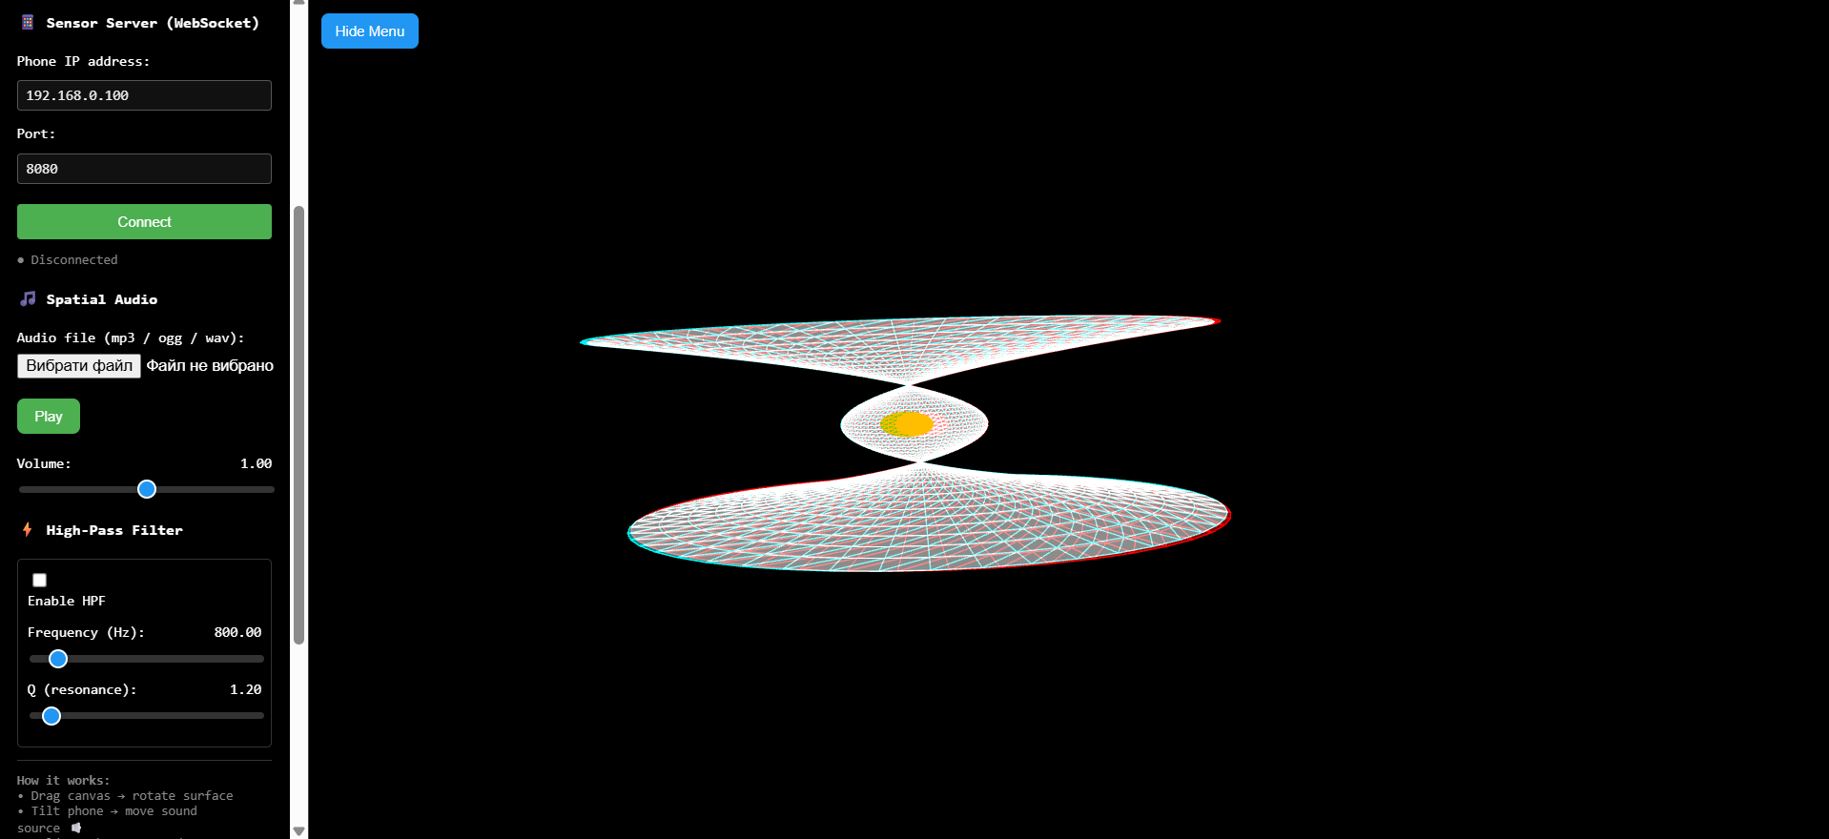
Рисунок 4.1 — Запуск застосунку
На Android-пристрої необхідно встановити застосунок Sensor Server та активувати передачу даних акселерометра. IP-адреса смартфона та порт вводяться у відповідні поля інтерфейсу. Після натискання кнопки Connect встановлюється WebSocket-з’єднання.

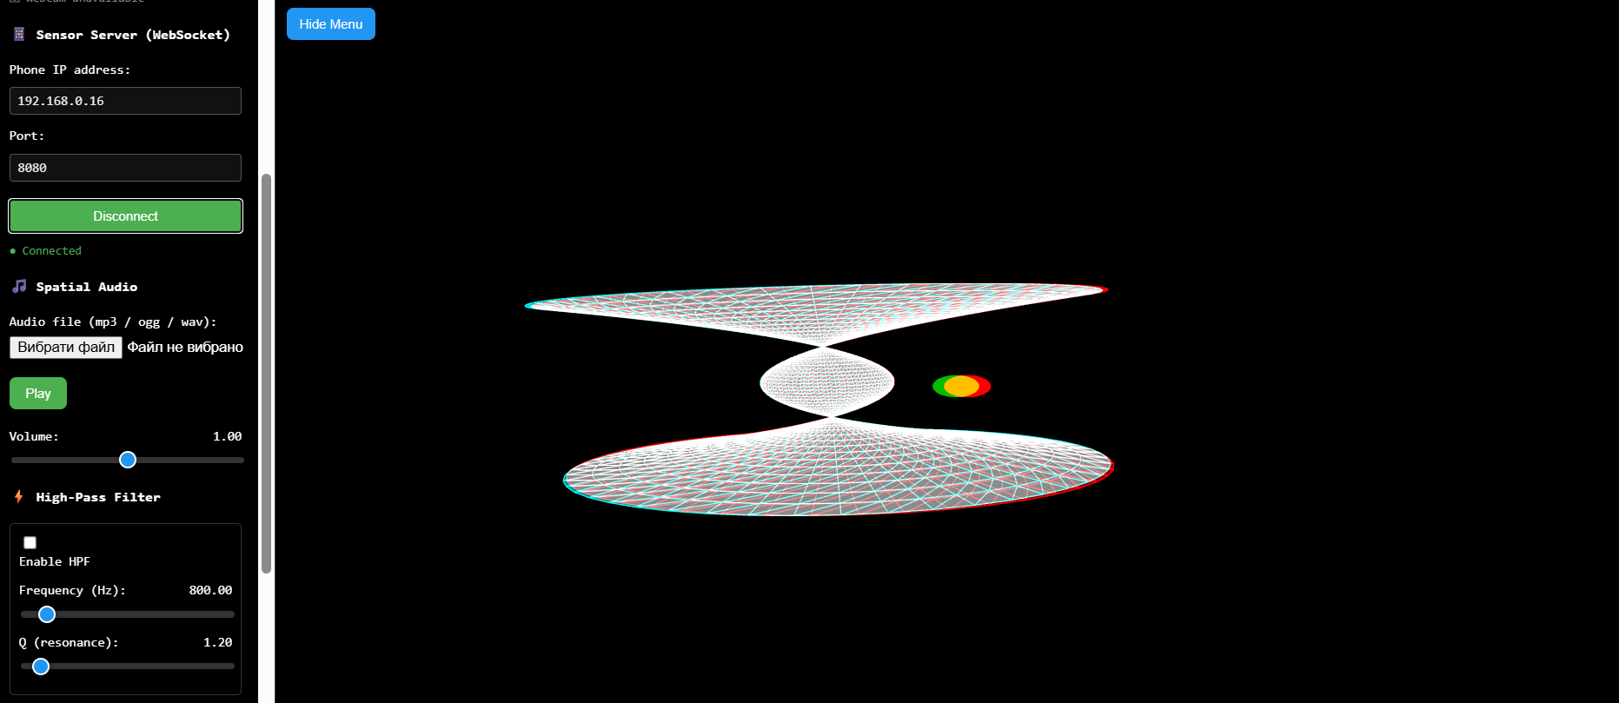
Рисунок 4.2 — Підключення смартфона

Користувач може завантажити аудіофайл формату MP3, OGG або WAV через відповідний елемент інтерфейсу. Після натискання кнопки Play починається відтворення просторового звуку.

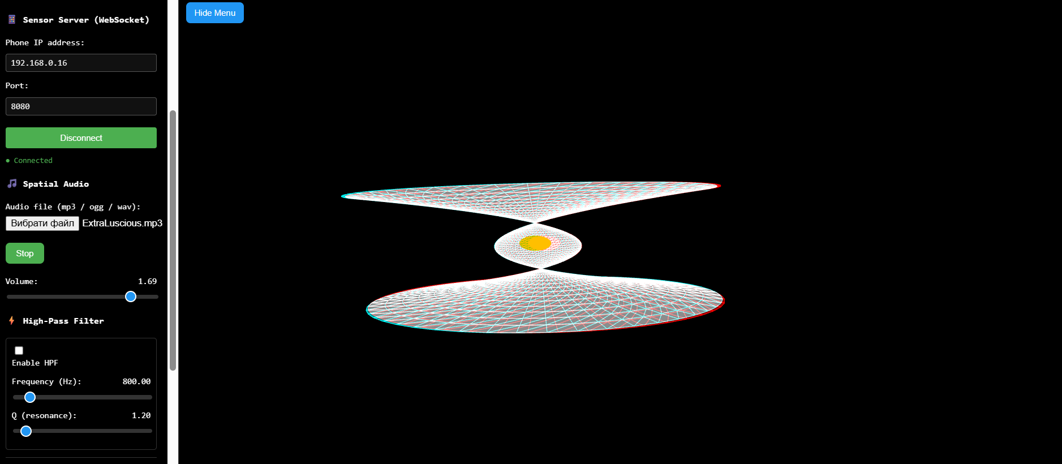
Рисунок 4.3 — Відтворення аудіо
Для ввімкнення high-pass filter необхідно активувати прапорець Enable HPF. За допомогою повзунків користувач може змінювати частоту зрізу та параметр резонансу.
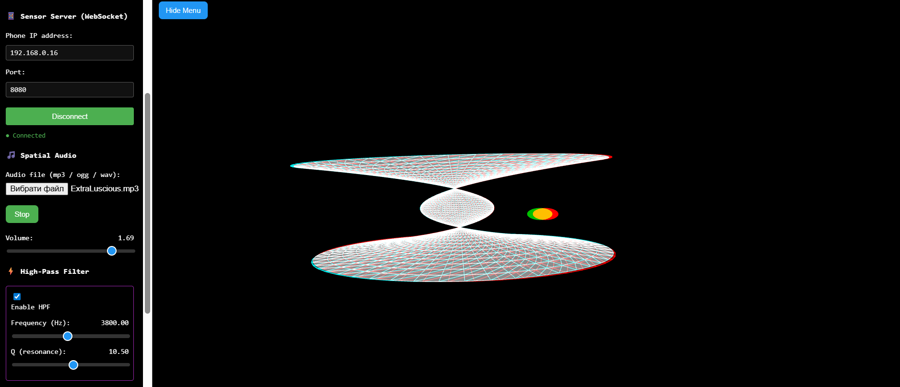
Рисунок 4.4 — Робота high-pass filter

Вебзастосунок успішно забезпечує відображення тривимірної сцени, завантаження аудіофайлів, просторове позиціонування джерела звуку та взаємодію із мобільним пристроєм через акселерометр. Отримані дані сенсора обробляються у режимі реального часу, що дозволяє плавно змінювати координати звукового джерела та синхронно оновлювати його візуальне представлення у сцені.

5. Висновок
У результаті виконання роботи розроблено інтерактивну систему просторового аудіо з використанням технологій WebGL та Web Audio API. Програмний застосунок поєднує тривимірну графіку, обробку аудіосигналів та tangible interface, що забезпечує взаємодію користувача із віртуальним середовищем у режимі реального часу. Основою системи стала побудова параметричної поверхні та динамічного джерела звуку, положення якого визначається за допомогою даних акселерометра смартфона.
У ході виконання роботи реалізовано механізм підключення мобільного пристрою через WebSocket-з’єднання, що дозволило отримувати значення сенсорів безпосередньо у вебзастосунку. На основі отриманих даних реалізовано обчислення координат джерела звуку у тривимірному просторі та його плавне переміщення навколо геометричного центру поверхні. Для візуалізації положення звукового джерела використано окрему сферичну модель, яка синхронізується із параметрами аудіосистеми.

Також у роботі реалізовано просторове позиціонування аудіо із використанням вузла PannerNode, що дозволило створити ефект реального розташування звуку відносно слухача. Додатково інтегровано фільтр високих частот на базі BiquadFilterNode, який надає можливість змінювати характеристики звукового сигналу та досліджувати вплив цифрової фільтрації на аудіо. Користувач може вмикати або вимикати фільтр та змінювати його параметри через графічний інтерфейс.

6. Зразки програмного коду

6.1 Функція оновлення просторового положення джерела звуку
Однією з ключових частин програмного застосунку є функція updatePannerPosition(), яка відповідає за оновлення координат джерела звуку у тривимірному просторі. Саме ця функція забезпечує просторове позиціонування аудіо за допомогою PannerNode із Web Audio API. Координати джерела звуку змінюються відповідно до даних акселерометра смартфона, після чого звук у навушниках або колонках змінює своє сприйняття відносно слухача.

function updatePannerPosition() {
if (!panner || !audioCtx) return;

const [x, y, z] = soundSourcePos;

if (panner.positionX !== undefined) {
const t = audioCtx.currentTime;

panner.positionX.setValueAtTime(x, t);
panner.positionY.setValueAtTime(y, t);
panner.positionZ.setValueAtTime(z, t);

} else {
panner.setPosition(x, y, z);
}
}

У наведеному фрагменті коду використовується оновлення координат джерела звуку по осях X, Y та Z. Якщо браузер підтримує сучасний API із параметрами positionX, positionY та positionZ, значення встановлюються через setValueAtTime(). В іншому випадку використовується резервний метод setPosition().

6.2 Функція перетворення даних акселерометра у координати джерела звуку
Ще одним важливим компонентом системи є функція accelToSoundPos(), яка перетворює значення акселерометра смартфона у координати джерела звуку у тривимірному просторі. Саме ця функція реалізує tangible interface, тобто керування звуком шляхом фізичного нахилу мобільного пристрою.

function accelToSoundPos(ax, ay, az) {

const len = Math.sqrt(ax * ax + ay * ay + az * az);

if (len < 1e-5)
return [0.0, 0.0, SOUND_RADIUS];

return [
(ax / len) * SOUND_RADIUS,
(ay / len) * SOUND_RADIUS,
(az / len) * SOUND_RADIUS,
];
}

У функції обчислюється довжина вектора прискорення, після чого значення нормалізуються та масштабуються відповідно до радіуса руху джерела звуку. Завдяки цьому звукове джерело переміщується по сферичній траєкторії навколо поверхні, а користувач отримує інтерактивне керування просторовим аудіо у реальному часі.

